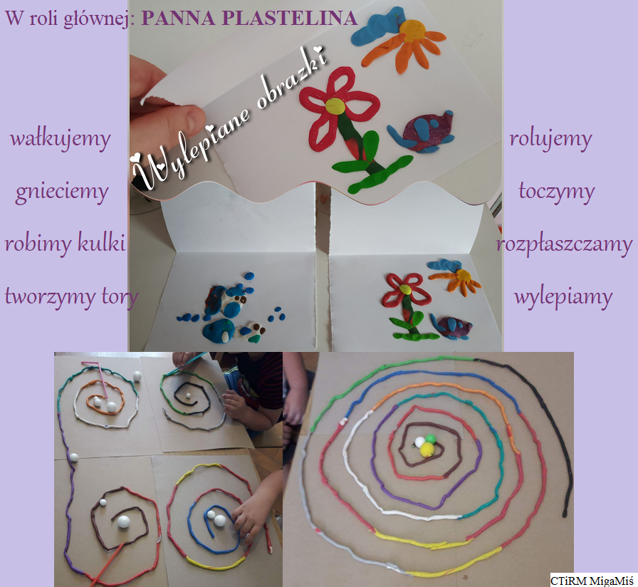
MACIE OCHOTĘ NA ĆWICZENIA MANUALNE? - PROSZĘ BARDZO. A MOŻE WYCZARUJECIE COŚ SAMI (jak macie plastelinę lub ciastolinę).

